 GUÍA DE RETROALIMENTACIÓN N° 17 MATEMÁTICA

Objetivo de Aprendizaje:  **OA 11**

**Demostrar que comprende la multiplicación resolviendo problemas que**

**involucren las tablas del 2, del 5 y del 10)**



**LINK DE APOYO**

:

https://www.youtube.com/watch?v=2c9DIDm9EWM

**LINK DEL DOCENTE**



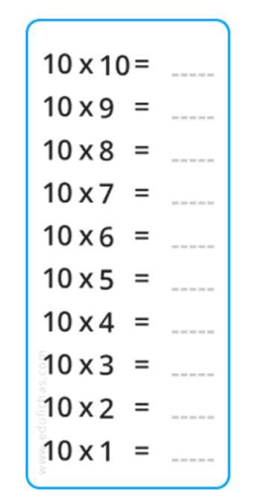1.- Completa la tablas del 2,5 y 10 usando tu caja mackinder si es necesario.

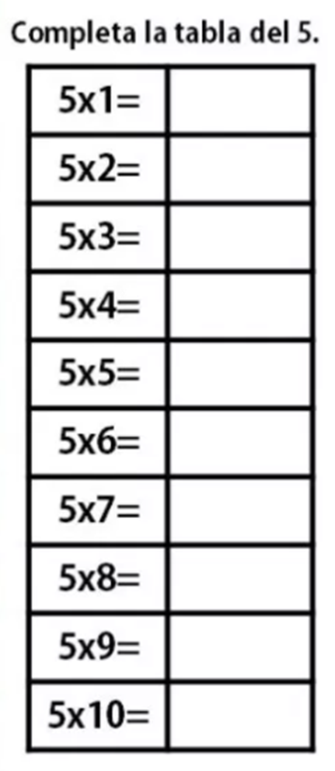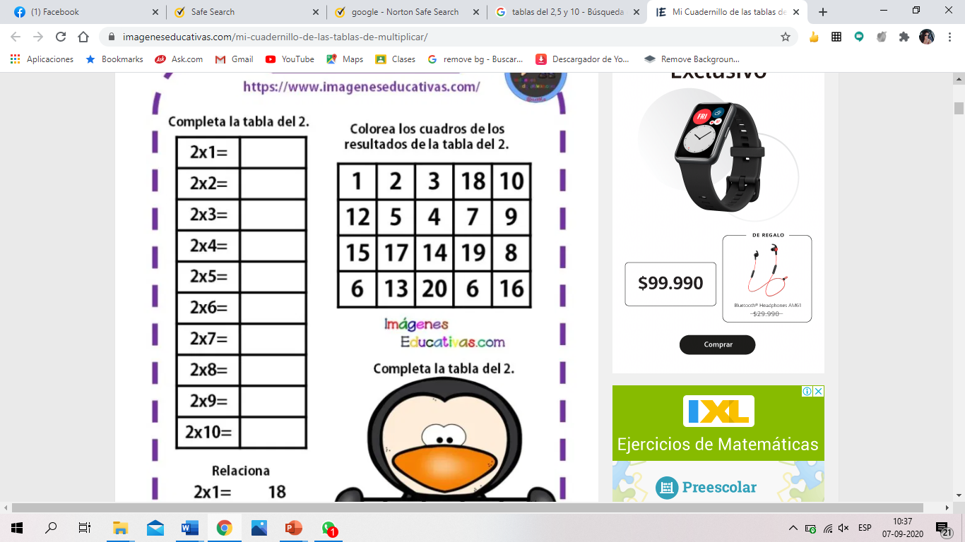

100

5

2

90

10

4

80

6

15

70

20

8

60

25

10

50

30

12

40

14



35

30

40

16

20

45

18

10

50

20

2.- Observa los ejercicios y encierra el resultado de la multiplicación.

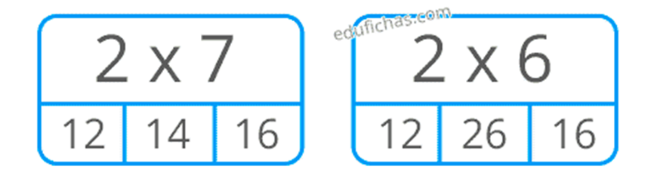 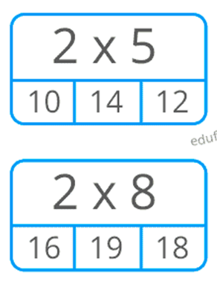 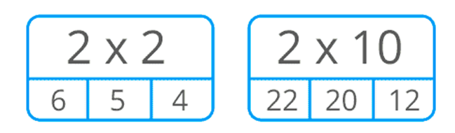

3.- Colorea la imagen según el resultado obtenido y el color asignado.

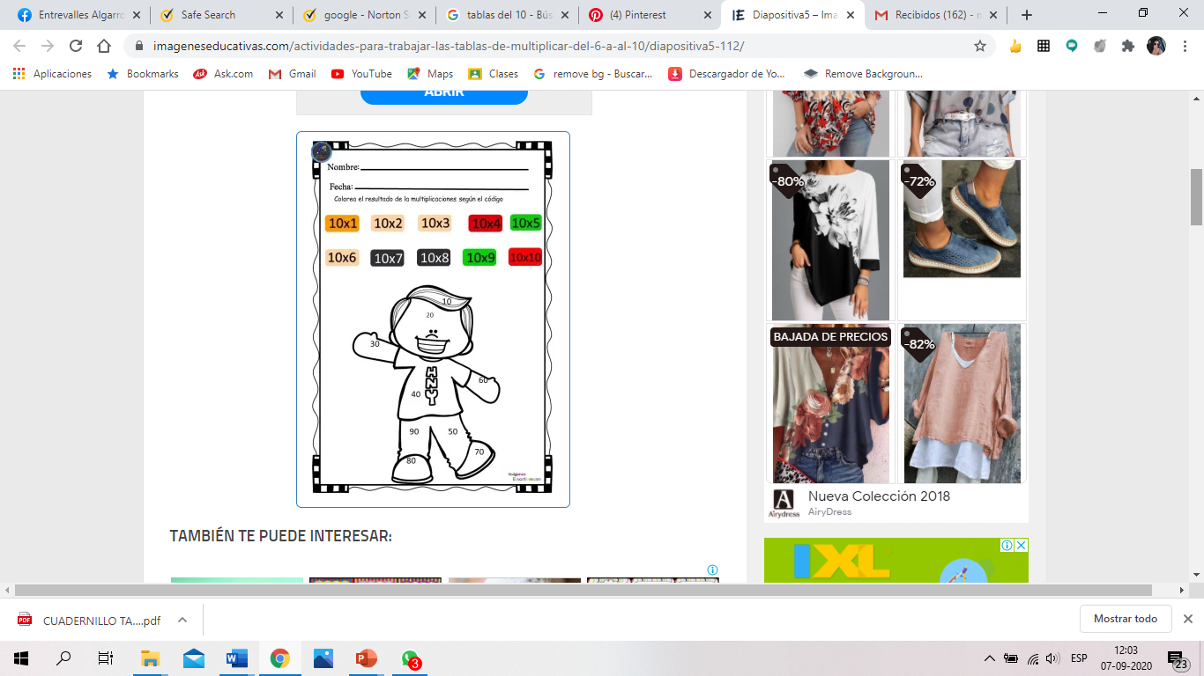

4.- Colorea los cuadros de los resultados de la tabla del 5.

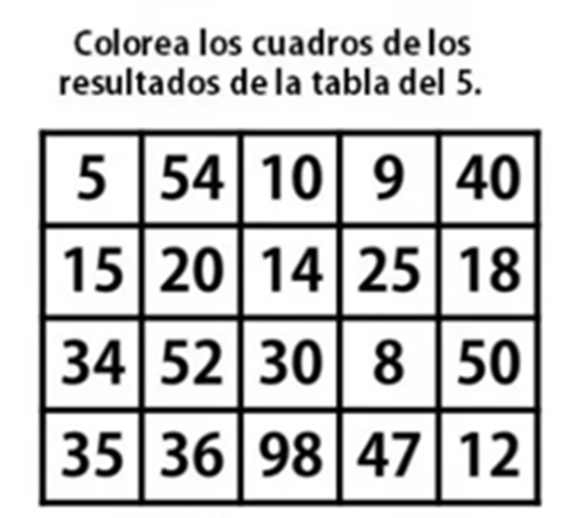

5.- Colorea los cuadros de los resultados de la tabla del 2.

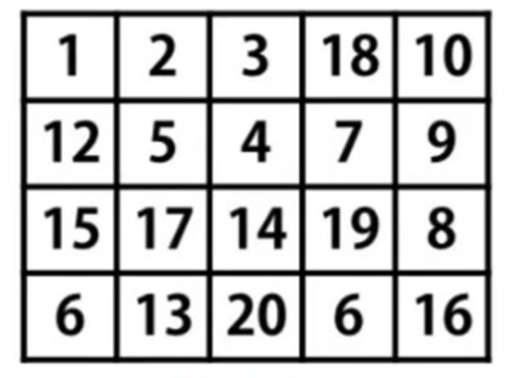

6.- Según la tabla del 10 encierra el resultado correcto.

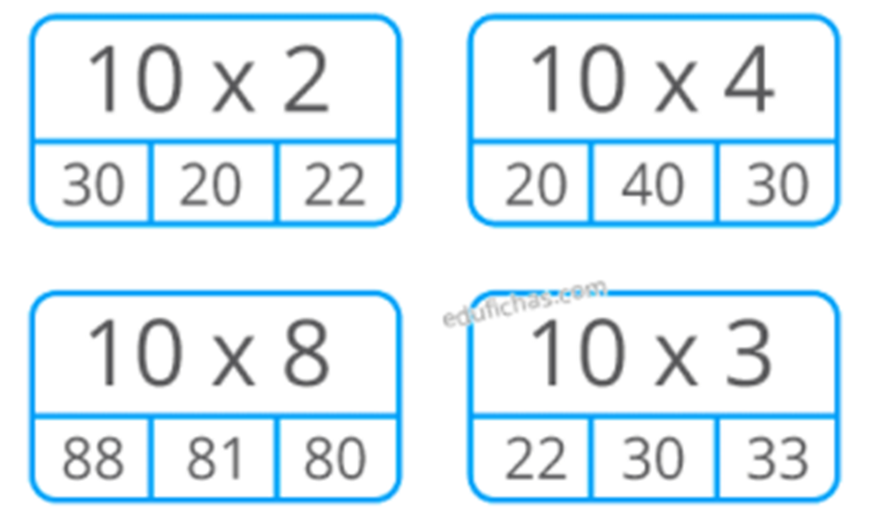

7.- Observa la tabla del 2 y completa.

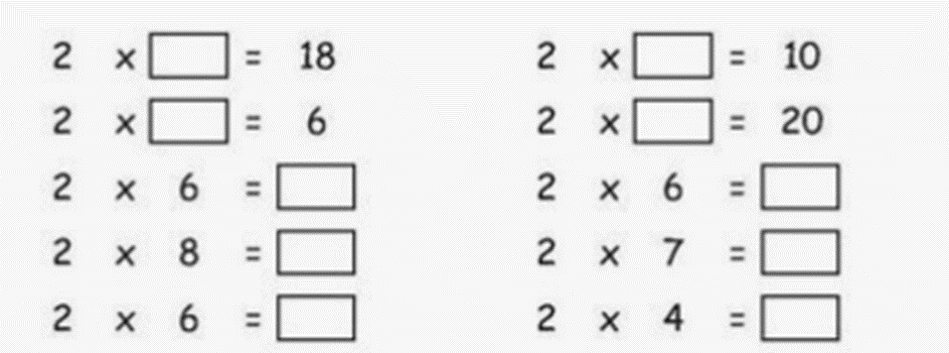

8

9

3

16

12

12

5

10

12

14

8.- Observa y representa como suma iterada y multiplicación.

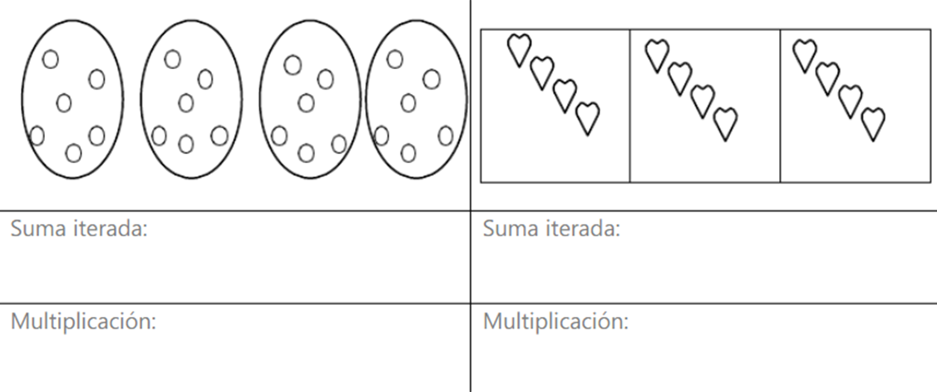

6 + 6 + 6 + 6

4 X 3

4 + 4 + 4

6 X 4

9.- ¿ Que alternativa presenta los números que completan el siguiente contéo?

75 - - 65 - - 55 - 50

1. 70 - 60
2. 76 - 66
3. 60 - 50

10.- Completa, recorta y arma los helados en tu cuaderno según corresponda.

---------------------------------------------------recortar--------------------------------------------------------------

